Je connais…

LES COULEURS DE NOËL

 | Vert comme le sapin |  | Les couleurs qui vont bien ensemble pour faire penser à Noël.
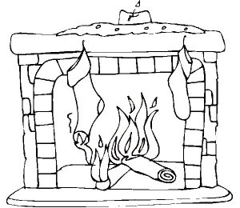 | Marron comme les bûches dans la cheminée
 | Rouge comme le Père Noël
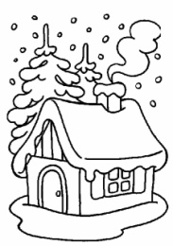 | Blanc comme la neige
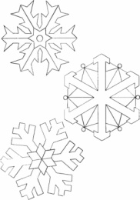 | Bleu comme la glace
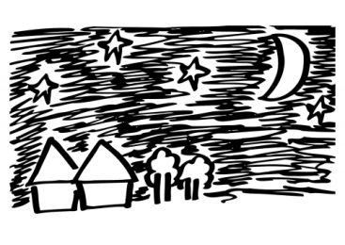 | Noir comme la nuit
 | Dore comme les boules et les rubans dans le sapin
 | Argente comme les étoiles dans la nuit

